ESCOLA MUNICIPAL DE EDUCAÇÃO BÁSICA ALFREDO GOMES.
CATANDUVAS, OUTUBRO DE 2020.
DIRETORA: IVANIA AP. NORA
ASSESSORA TÉCNICA PEDAGÓGICA: SIMONE ANDRÉA CARL
ASSESSORA TÉCNICA ADMINISTRATIVA: TANIA NUNES DE ÁVILA
PROFESSORA REGENTE: TASSIANA CLAUDIA FELIPE
2ª PROFESSORA: JANETE TACIANA DE MARQUIAS
TURMA: 4º ANO VESPERTINO
SEQUÊNCIA DIDÁTICA DO 4º ANO VESPERTINO MÊS DE OUTUBRO
TÍTULO: BOAS NOTÍCIAS O CARTEIRO CHEGOU

ATIVIDADE HISTÓRIA E GEOGRAFIA
DURAÇÃO: 26/10 ATÉ 30/10

OLÁ; QUERIDA LAVÍNIA.
TUDO BEM COM VOCÊ E A SUA FAMÍLIA. ESPERO QUE SIM. POR ENQUANTO VAMOS CONTINUAR COM AS NOSSAS ATIVIDADES REMOTAS SEI QUE ESTAMOS TODOS ANSIOSOS PARA VOLTAR, MAS TEMOS QUE TER PACIÊNCIA. NÃO PODEMOS DESANIMAR TEMOS QUE TER OTIMISMO ESPERANÇA E FÉ QUE TUDO VAI PASSAR. OBRIGADA A FAMÍLIA PELA DEDICAÇÃO EM AJUDAR EM TODAS AS ATIVIDADES PROPOSTAS. CONTINUE ASSIM REALIZANDO AS ATIVIDADES COM MUITO CAPRICHO. QUALQUER DÚVIDA ESTOU A DISPOSIÇÃO!!!
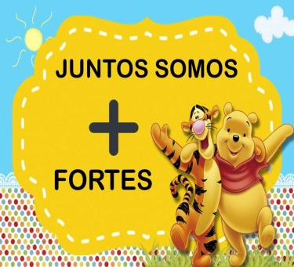

FAÇA TUDO COM CALMA E BEM CAPRICHADO.
FAZER AS TAREFAS NO CADERNO DE ATIVIDADES;
1. FAZER A DATA;
2. ESCREVA O SEU NOME COMPLETO.
NO LIVRO, O CARTEIRO USA COMO MEIO DE TRANSPORTE A BICICLETA. QUE OUTROS MEIOS DE TRANSPORTES EXISTEM? CITE ALGUNS PARA SEUS FAMILIARES:

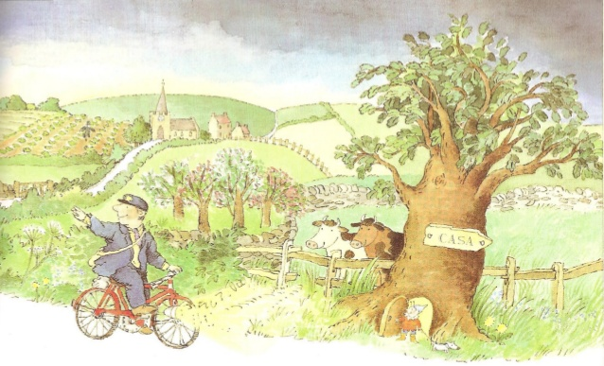
ATIVIDADE 01
AGORA VOCÊ VAI COLORIR OS DESENHOS DOS MEIOS DE TRANSPORTES, RECORTAR, MONTAR E COLAR NO CADERNO DE ATIVIDADES:

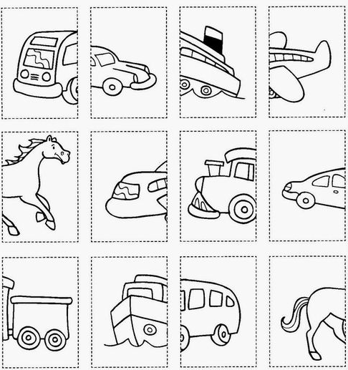

BOA SEMANA!!!

